Министерство образования и науки Российской Федерации
ФГАОУ ВО «Севастопольский государственный университет»
Институт информационных технологий и управления в технических процессах

ОТЧЁТ
ПО ЛАБОРАТОРНОЙ РАБОТЕ №2
«ИССЛЕДОВАНИЕ ОСОБЕННОСТЕЙ ИНТЕРФЕЙСА ANDROID-ПРИЛОЖЕНИЙ.ОСНОВНЫЕ КОМПОНЕНТЫ ИНТЕРФЕЙСА И ИХ СВОЙСТВА»
по дисциплине «Разработка мобильных приложений»

Выполнила:
студентка группы ПИ/б-18-1-о
Николенко Виктория
Проверил:
Петраков В.А.
Севастополь
2020
1.ЦЕЛЬ РАБОТЫ
Изучить особенности создания интерфейса пользователя на Android Studio.

2.ХОД РАБОТЫ
№ варианта | Тип лэйаута | Эл-ты разметки | Макет
11 | RelativeLayout | Button,  TextView, CheckBox | 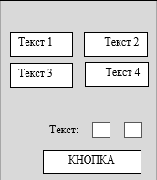

2.1 В XML-файле задаем относительную компоновку
<androidx.constraintlayout.widget.ConstraintLayout xmlns:android="http://schemas.android.com/apk/res/android"
xmlns:app="http://schemas.android.com/apk/res-auto"
xmlns:tools="http://schemas.android.com/tools"
android:layout_width="match_parent"
android:layout_height="match_parent"
tools:context=".MainActivity">

2.2 Определяем дочерние элементы. В данном случае у нас пять текстовых разметок, два CheckBox и одна кнопка. Каждому элементу присваиваем необходимые свойства: текст, цвет, размер символов и так далее.

2.3 Определяем правила относительной разметки.
Сначала идут четыре текстовые разметки, они будут располагаться по середине.
Затем идёт пятая текстовая разметка, которая располагается ниже предыдущих четырёх и напротив этой текстовой разметки будут расположены CheckBox.
Кнопка располагается ниже всех элементов.
Код разметки:
<?xml version="1.0" encoding="utf-8"?>
<androidx.constraintlayout.widget.ConstraintLayout xmlns:android="http://schemas.android.com/apk/res/android"
xmlns:app="http://schemas.android.com/apk/res-auto"
xmlns:tools="http://schemas.android.com/tools"
android:layout_width="match_parent"
android:layout_height="match_parent"
tools:context=".MainActivity">
<RelativeLayout
android:layout_width="match_parent"
android:layout_height="match_parent"
app:layout_constraintStart_toStartOf="parent"
app:layout_constraintTop_toTopOf="parent"
android:background="#5c6898">
<TextView
android:id="@+id/textView"
android:layout_width="wrap_content"
android:layout_height="wrap_content"
android:padding="5dp"
android:layout_marginTop="150dp"
android:layout_marginLeft="150dp"
android:background="#F2C6F2"
android:textColor="#ffffff"
android:text="РОЗОВЫЙ" />
<TextView
android:id="@+id/textView2"
android:layout_width="wrap_content"
android:layout_height="wrap_content"
android:padding="5dp"
android:layout_marginTop="150dp"
android:layout_marginLeft="250dp"
android:textColor="#ffffff"
android:background="#7BD5F5"
android:text="ГОЛУБОЙ" />
<TextView
android:id="@+id/textView3"
android:layout_width="wrap_content"
android:layout_height="wrap_content"
android:padding="5dp"
android:layout_marginTop="200dp"
android:layout_marginLeft="150dp"
android:background="#60EFDB"
android:textColor="#ffffff"
android:text="МЯТНЫЙ" />
<TextView
android:id="@+id/textView4"
android:layout_width="wrap_content"
android:layout_height="wrap_content"
android:padding="5dp"
android:layout_marginTop="200dp"
android:layout_marginLeft="250dp"
android:background="#FFDD8D"
android:textColor="#ffffff"
android:text="ЖЁЛТЫЙ" />
<TextView
android:id="@+id/textView5"
android:layout_width="wrap_content"
android:layout_height="wrap_content"
android:layout_marginTop="315dp"
android:layout_marginLeft="110dp"
android:textColor="#ffffff"
android:text="Нравятся цвета?" />
<CheckBox
android:id="@+id/checkBox2"
android:layout_width="wrap_content"
android:layout_height="wrap_content"
android:layout_marginTop="310dp"
android:layout_marginLeft="225dp"
android:text="ДА"
android:textColor="#ffffff"/>
<CheckBox
android:id="@+id/checkBox"
android:layout_width="wrap_content"
android:layout_height="wrap_content"
android:layout_marginTop="310dp"
android:layout_marginLeft="281dp"
android:text="НЕТ"
android:textColor="#ffffff"/>
<Button
android:id="@+id/button"
android:layout_width="150dp"
android:layout_height="30dp"
android:layout_marginTop="350dp"
android:layout_marginStart="190dp"
android:text="ОТВЕТИТЬ"
android:gravity="center"
android:background="#d1d5fa"
android:textColor="#ffffff"/>
</RelativeLayout>
</androidx.constraintlayout.widget.ConstraintLayout>

2.4 Результат выполнения.

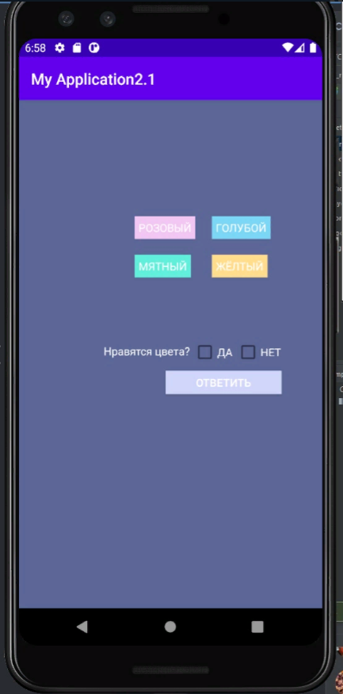
Рисунок 1 – Результат выполнения

ВЫВОД
В ходе лабораторной работы изучены особенности создания интерфейса пользователя на Android Studio,а точнее основные параметры View-элементов и типы Layout.В данной лабораторной работе был использован тип RelativeLayout ,который располагает элементы относительно родителя или друг друга, при нём элементы начинают располагаться в указанном порядке, поэтому необходимо чтобы элемент был описан до того, как другой элемент будет на него ссылаться. Также были каждому элементу были присвоены необходимые свойства, такие как: текст, цвет, размер символов и так далее.

